VENUS
http://www.urania.be/sterrenkunde/zonnestelsel/venus.php
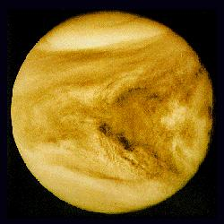 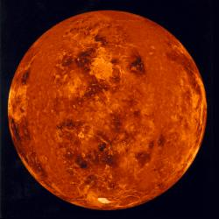
De planeet Venus: links het wolkendek zoals waargenomen door Mariner 10,
rechts het reliëf van het oppervlak zoals het door de radar van Magellan werd opgemeten. [Foto's: JPL]
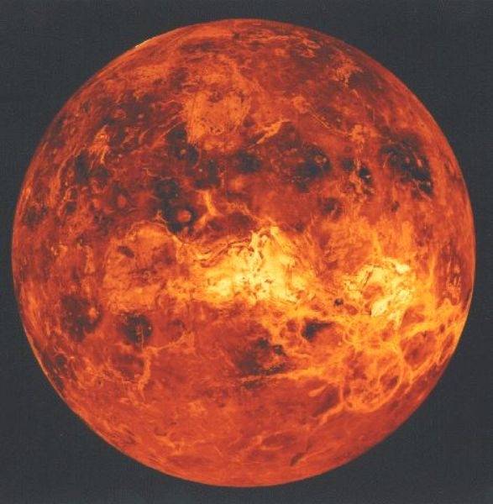
De atmosfeer van Venus bestaat bijna uitlsuitend uit koolstofdiovide ....een dikke wolk van zwavelzuurdruppeltjes omhult eveneens de planeet ... Er is geen vloeibaar water ... wel waterdamp

http://nl.wikipedia.org/wiki/Venus_(planeet)

Op Venus is,(volgens sommigen ) lang geleden, het broeikaseffect waarschijnlijk op hol geslagen. met als effect de zeer hoge temperaturen en het permanente wolkendek
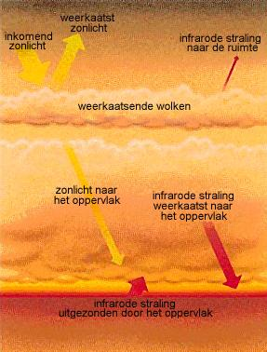
Venus was de eerste planeet die bezoek kreeg van interplanetaire ruimtetuigen: de Russische Venerasondes. Die ontdekten dat Venus helemaal niet op de aarde lijkt. De planeet heeft geen water, de atmosfeer bestaat uit CO₂, het regent er zwavelzuur, de luchtdruk is 100 maal hoger dan op aarde en de gemiddelde temperatuur bedraagt 350 °C. Die extreme omstandigheden zijn niet alleen te verklaren doordat Venus dichter bij de zon staat: de planeet is het slachtoffer is van een bijzonder sterk broeikaseffect, waardoor de temperatuur er drie maal hoger ligt dan normaal.
Het broeikaseffect van Venus wordt veroorzaakt door de grote hoeveelheid koolzuurgas (CO₂) in de atmosfeer: 96 % van de dampkring bestaat uit koolzuurgas. Dat koolzuurgas vormt dichte wolken die de warmte vasthouden: warmte die van het oppervlak van de planeet opstijgt onder de vorm van infrarode straling wordt door deze wolken teruggekaatst naar het oppervlak.
De wolken van Venus roteren veel sneller dan de planeet zelf: terwijl Venus in 243 dagen om haar as draait, draait de dikke laag wolken in 4 dagen rond de planeet. Dit verschil veroorzaakt een enorme windsnelheid tot 100 m/s.

Dat broeikaseffect ( het " venus scenario" ) kan hier op aarde ook. Door het vrijkomen van methaan [een broeikasgas, red] uit zee en uit de permafrost kan de temperatuur op aarde nog harder stijgen dan nu al wordt gevreesd. ( door Co2 een ander broeikasgas )
Dan verdampt ook het water in de oceanen, en omdat waterdamp ook een broeikasgas is, kan dat verschrikkelijk uit de hand lopen. De ultieme klimaathorror.
Maar aan de andere kant: 55 miljoen jaar geleden is er ook zo’n periode geweest van extreme opwarming. En de aarde is nog steeds een heel vriendelijke planeet.”

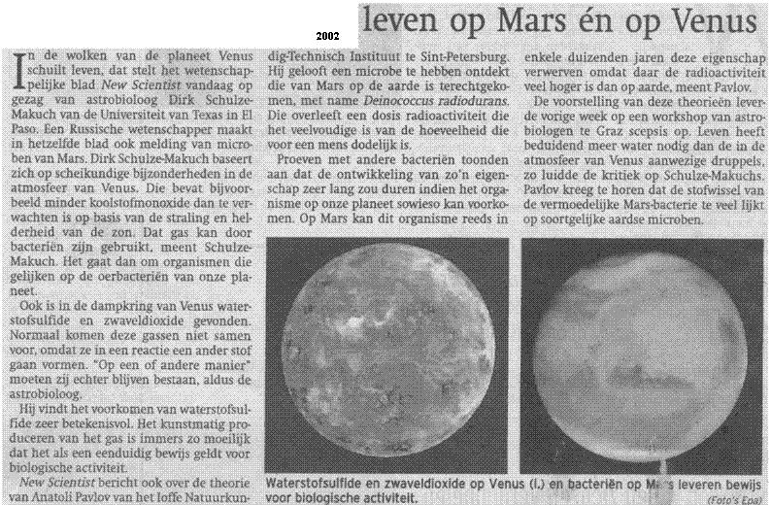
Er is nooit bewijs geleverd dat leven op Venus mogelijk zou zijn.

De mogelijkheid van het voorkomen van leven op Venus werd vanaf de jaren '50 uitgesloten. Venus staat veel dichter bij de zon dan de Aarde, en de temperaturen op de oppervlakte liggen, ook door het extreme broeikaseffect van deatmosfeer veel te hoog om leven, zoals wij dat kennen, te huisvesten.
http://nl.wikipedia.org/wiki/Leven_op_Venus
Het is er immers ongeveer 464 graden Celsius. Qua grootte en structuur is Venus wel de planeet die in ons zonnestel het meest op de Aarde gelijkt. Maar daar houdt de vergelijking op, aangezien Venus ook de heetste planeet van ons zonnestelsel is.
Sommige wetenschappers geloven wel dat er ooit leven op Venus bestaan kan hebben.
Misschien dat er toch nog wat leven aanwezig is : dat zijn dan (rest)afstammelingen van organismen die zich konden aanpassen aan het toen op hol slaand broeikasteffect op venus ( tenminste als dat niet al te snel in zijn werk ging ) Maar de kans is erg klein indien al niet onbestaand .....

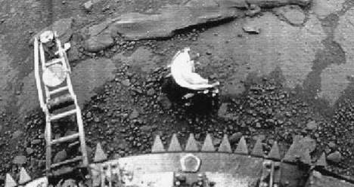
Foto die de Russische Venus-13 ruimtesonde nam,in 1982. kort na landing op Venus.
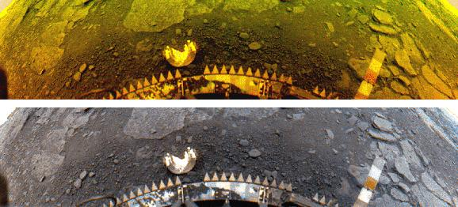
Het oppervlak van Venus, zoals door Venera 14 opgemeten.
Het zonlicht is door de dichte atmosfeer oranje, waardoor alles oranje kleurt (boven).
De echte kleur van de Venusbodem is een stuk grauwer (onder). [Foto's: RKA Energia]

De Venera-sondes
De Venus-1 (pas vanaf nummer 4 gebruikte men de naam Venera) werd in 1961 gelanceerd, maar miste de planeet op een afstand van 100000 km. De Venus-2 vloog in 1966 op 24000 km langst de planeet, de Venus-3 stortte te pletter op de planeet.
De Venera-4 moest in 1967 een zachte landing uitvoeren, maar viel uit tijdens de afdaling na 94 minuten. De Venera-5 en -6 waren de volgende pogingen om te landen, maar mislukten eveneens. Samen met de Venera-4 werd ook een reservesonde meegestuurd, de Kosmos-167, maar die verbrandde in de aardatmosfeer.
Het is mogelijk dat de Venera-6 de reservesonde was voor de Venera-5.
Met de Venera-7 werd nog eens gepoogd een zachte landing te maken. Ditmaal werd er een kleinere parachute gebruikt, omdat men dacht dat de vorige sondes kapot waren gegaan door de lange tocht door de barre atmosfeer. De sonde bereikte ditmaal inderdaad de oppervlakte, maar de klap kwam nogal hard aan. De sonde zond nog 23 minuten verstoorde signalen uit. Toch was dit een groot succes voor de Sovjet-Unie: het was de eerste succesvolle landing op een andere planeet. Voor de Venera-8 werd voor een iets lagere snelheid gekozen. Deze sonde bereikte de oppervlakte onbeschadigd, maar zond nog maar 13 minuten, omdat de tocht door de woeste Venusatmosfeer langer had geduurd.
De Venera-9 en -10 uit 1975 waren meer succesvolle sondes. Ze bereikten allebei de oppervlakte, en konden gedurende ongeveer een uur blijven uitzenden. Ze namen ondermeer de eerste foto's van het oppervlak van Venus.
De Venera-11 en -12 werden in 1978 gelanceerd. Ze hadden beide ondermeer Franse apparatuur aan boord. De afdaalsondes konden echter geen foto's doorsturen.
De Venera-13 en -14 stuurden weer wel foto's door, ondermeer de eerste panoramafoto's in kleur van Venus. Er werd ook getest hoe hard de Venusbodem was door een stalen pin in de bodem te drijven. Dit mislukte echter omdat de pin op de lenskap van de camera terechtkwam.
De Venera-15 en -16 hadden geen landers aan boord, maar brachten in 1983 het oppervlak in kaart m.b.v. radar.
In 1984 werden de Vega-1 en -2 gelanceerd. Zij moesten ook de komeet van Halley onderzoeken onderweg. Vandaar ook de naam: een samentrekking van Venera en Galea (Halley). Er werd uit elk van de moedervaartuigen een lander en een ballon met instrumenten neergelaten, waarna ze verder koers zetten naar de komeet.

Amerikaanse sondes
In 1962 passeerde de Mariner-2 Venus op 35000 km. De Mariner-5 vloog op 4000 km voorbij Venus, de Mariner-10 op 5760 km. Enkel de Mariner-10 heeft foto's doorgestuurd.
In 1978 werden de Pioneer-Venus-1 en -2 gelanceerd. Het eerste toestel had een radar aan boord, het tweede had enkele kleine afdaalsondes bij, die echter niet gemaakt waren om het oppervlak te bereiken.
In 1990 kwam de Magellan in een baan om Venus. Dit vaartuigje heeft bijna de ganse oppervlakte in kaart gebracht met zijn radar, met een betere resolutie dan ooit tevoren. Nadat de radar uitviel, heeft men uit de schommelingen van de sonde nog veel kunnen afleiden over de zwaartekracht van de planeet.
Op 11 oktober 1994 heeft men het tuig laten opbranden in de dichte Venusatmosfeer.
http://www.reuzenplaneten.nl/Info%20over%20het%20zonnestelsel%20V.htm
Venera 13 en 14
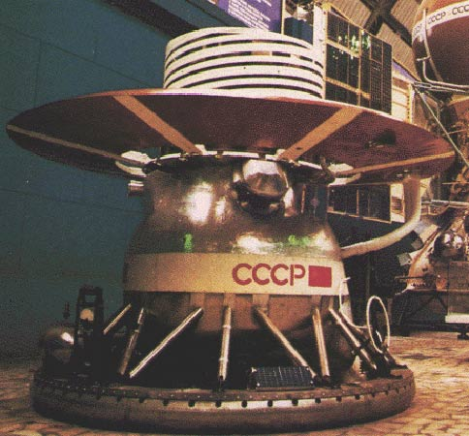
Oude Venera foto's als nieuw, Venus, 12 september 2006
De gepensioneerde sterrenkundige, Don Mitchell, heeft oude foto's van de
Russische ruimtesondes, Venera 13 en 14 bijgewerkt, om zo nog meer details te laten zien
van het oppervlak van Venus, de bergen op de achtergrond (eerste foto) en de bodem.
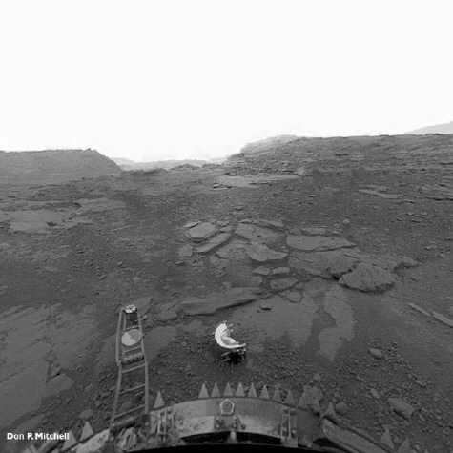
Bergen op achtergrond, gemaakt door Venera 13

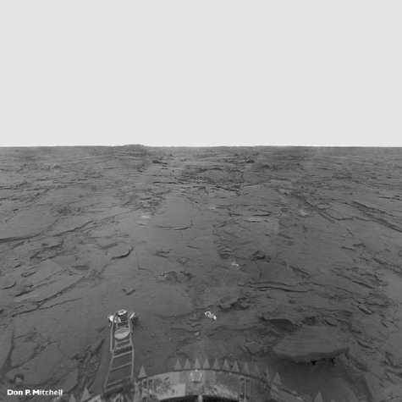
Bodem van Venus, gemaakt door Venera 14

Venera 13 en 14 landden in maart 1982 succesvol op het oppervlak van Venus.
Beide ruimtesondes zagen er hetzelfde uit en maakten mooie foto's.
De oude foto's zijn nu opnieuw bewerkt en laten een veel duidelijker beeld zien van Venus.
Mitchell heeft donkere en lichte plekken op de foto's weg gefilterd om meer details naar voren te brengen

Venus Express
De Venus Express is een onbemand ruimtevaartuig dat door de Europese ruimtevaartorganisatie ESA naar de planeet Venus is gezonden.
De lancering vond plaats op de lanceerbasis in Baikonoer in Kazachstan, op 9 november 2005 04.33 uur met een Russische Sojoez raket voorzien van een 'Fregat' bovenste trap.
Na het afstoten van de derde trap bracht een eerste ontbranding van het Fregat het ruimtevaartuig in een cirkelvormige 'parkeerbaan' om de Aarde.
82 minuten later zorgde een tweede ontbranding ervoor dat het ruimtevaartuig aan zijn interplanetaire reis begon. Ruim 1 uur en 36 minuten na de lancering werd het ruimtevaartuig van het Fregat losgekoppeld. De interplanetaire reis heeft 153 dagen geduurd.
De operationele omloopbaan van Venus Express is een 24-urige, sterk elliptische, polaire baan. Het laagste en hoogste punt van de omloopbaan zijn op resp. 250 en 66000 km van het oppervlakte van de planeet.
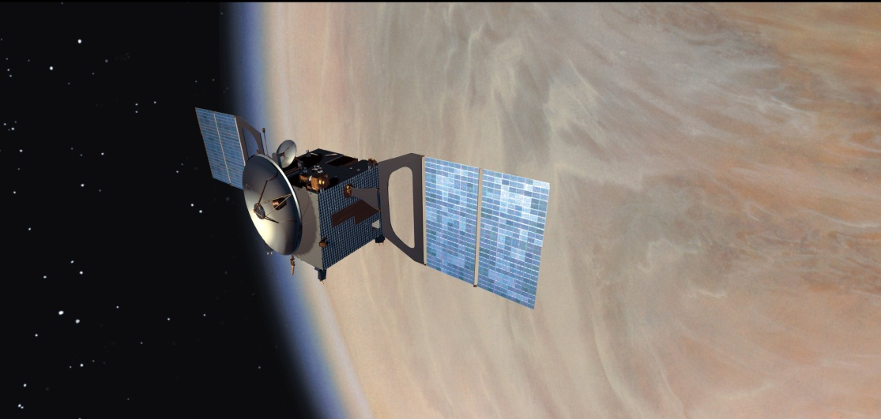
Venus Express
. [Foto: ESA]
Venus Express draait sinds 11 april 2006 in een omloopbaan rond Venus. Na een fase van baancorrecties en kalibratie van de instrumenten, zal Venus Express onderzoek doen naar de structuur, chemische samenstelling en dynamiek van de atmosfeer.
Het oppervlak van Venus is onzichtbaar doordat het altijd schuil gaat onder een zeer dik wolkendek, maar Venus Express zal ook het planeetoppervlak gaan verkennen. Dit gebeurt door te observeren in het infrarood: het wolkendek blijkt bepaalde golflengtes in het infrarode bereik door te laten.
De homepage is http://www.esa.int/SPECIALS/Venus_Express/.

Verwante links
- Terrestrische planeten: Venus is een terrestrische planeet. Op deze bladzijde van onze site worden het inwendige, het oppervlak en de atmosfeer van de terrestrische planeten vergeleken.
- Ontstaan van het zonnestelsel: Hoe Venus ontstond, binnen het totale beeld van het ontstaan van het zonnestelsel.
- Is iets onduidelijk? Heb je een fout gevonden? Mail ons!
- Venus: Venus op The Nine Planets (Nederlandse vertaling door Infoster)
- Venus: Venus als planeet (JPL, NASA)
- Venus: De ruimtevluchten naar Venus (NSSDC, NASA)

